Проект сада «Поиск неизвестного»

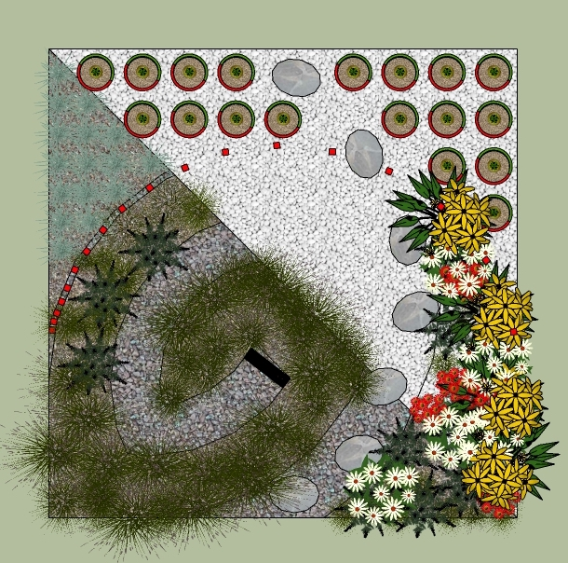
Общий план сада

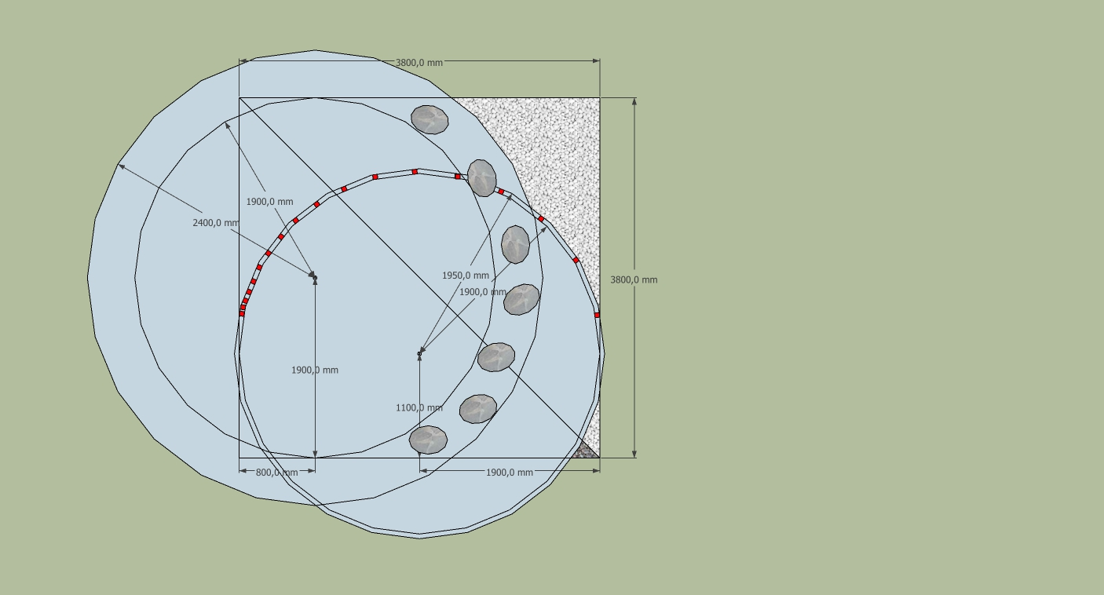
Линии построения основных элементов

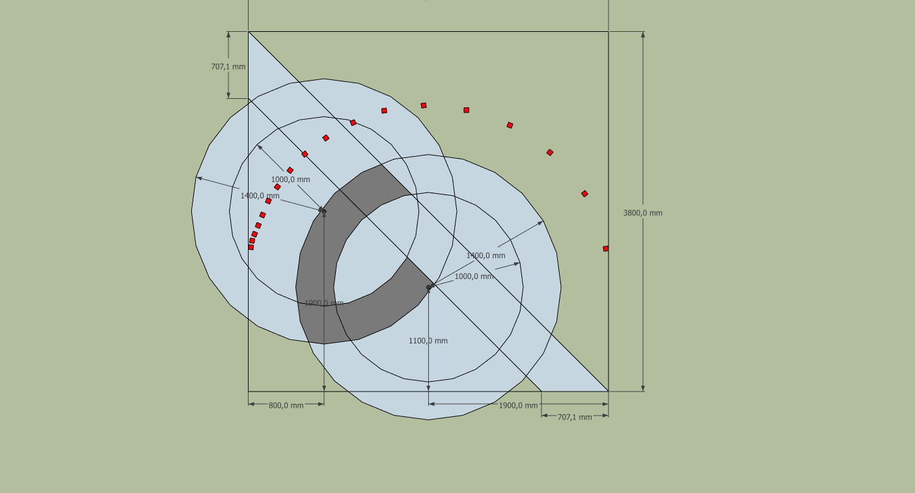
Линии построения внутренней дорожки

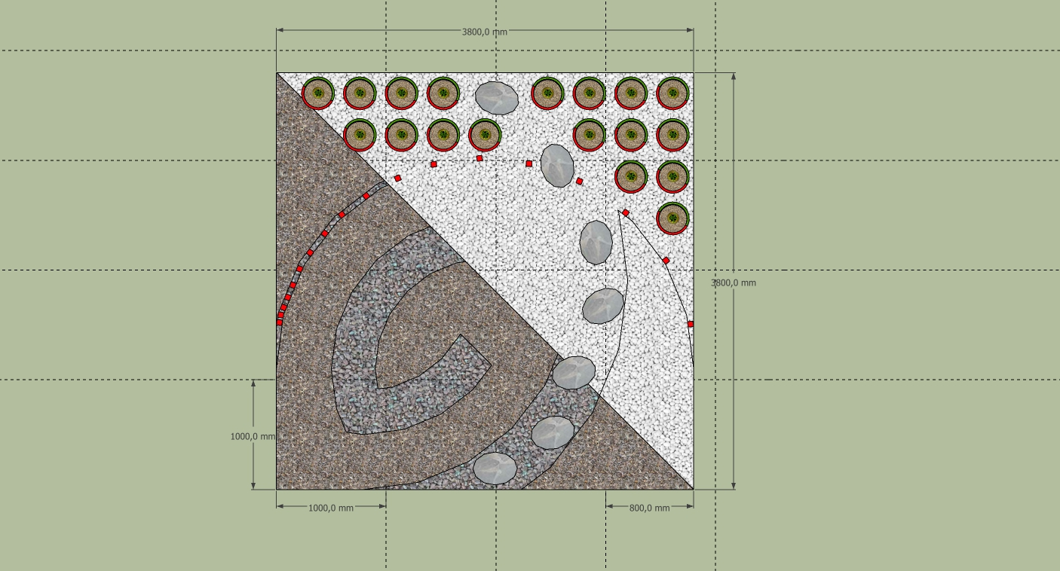
Расстановка камней и керамических горшков

